市民向けパソコンの利用方法について

利用開始手順
ディスプレイの電源が入っていない場合には、ONにします。
（ディスプレイの電源ランプがオレンジ色もしくは青色に点灯していれば電源ON状態です。）
ディスプレイ背面に設置された、本体の「電源ボタン」を押し、利用を開始します。
（青色に点灯します。）
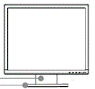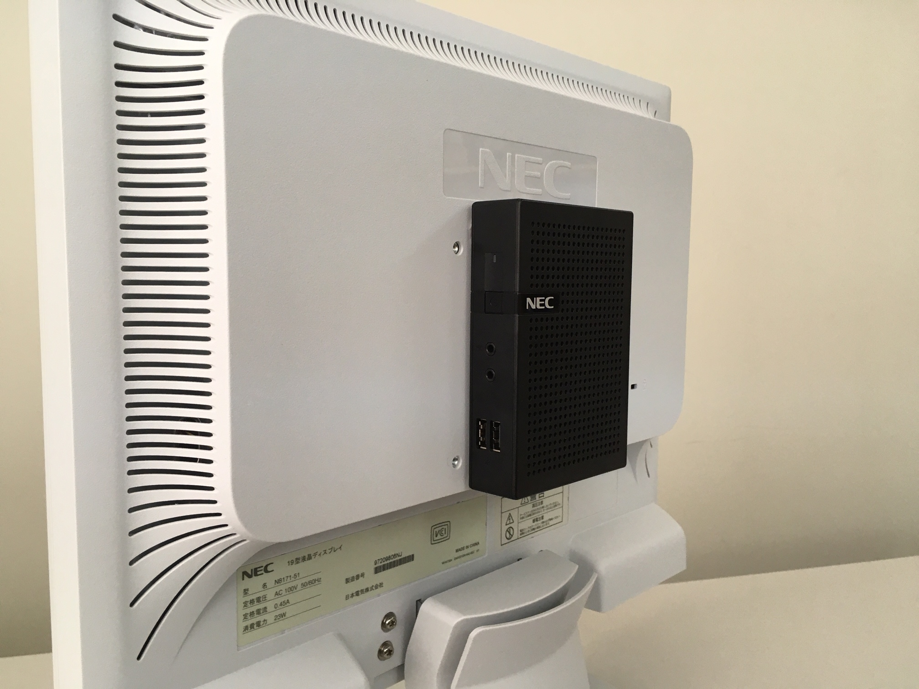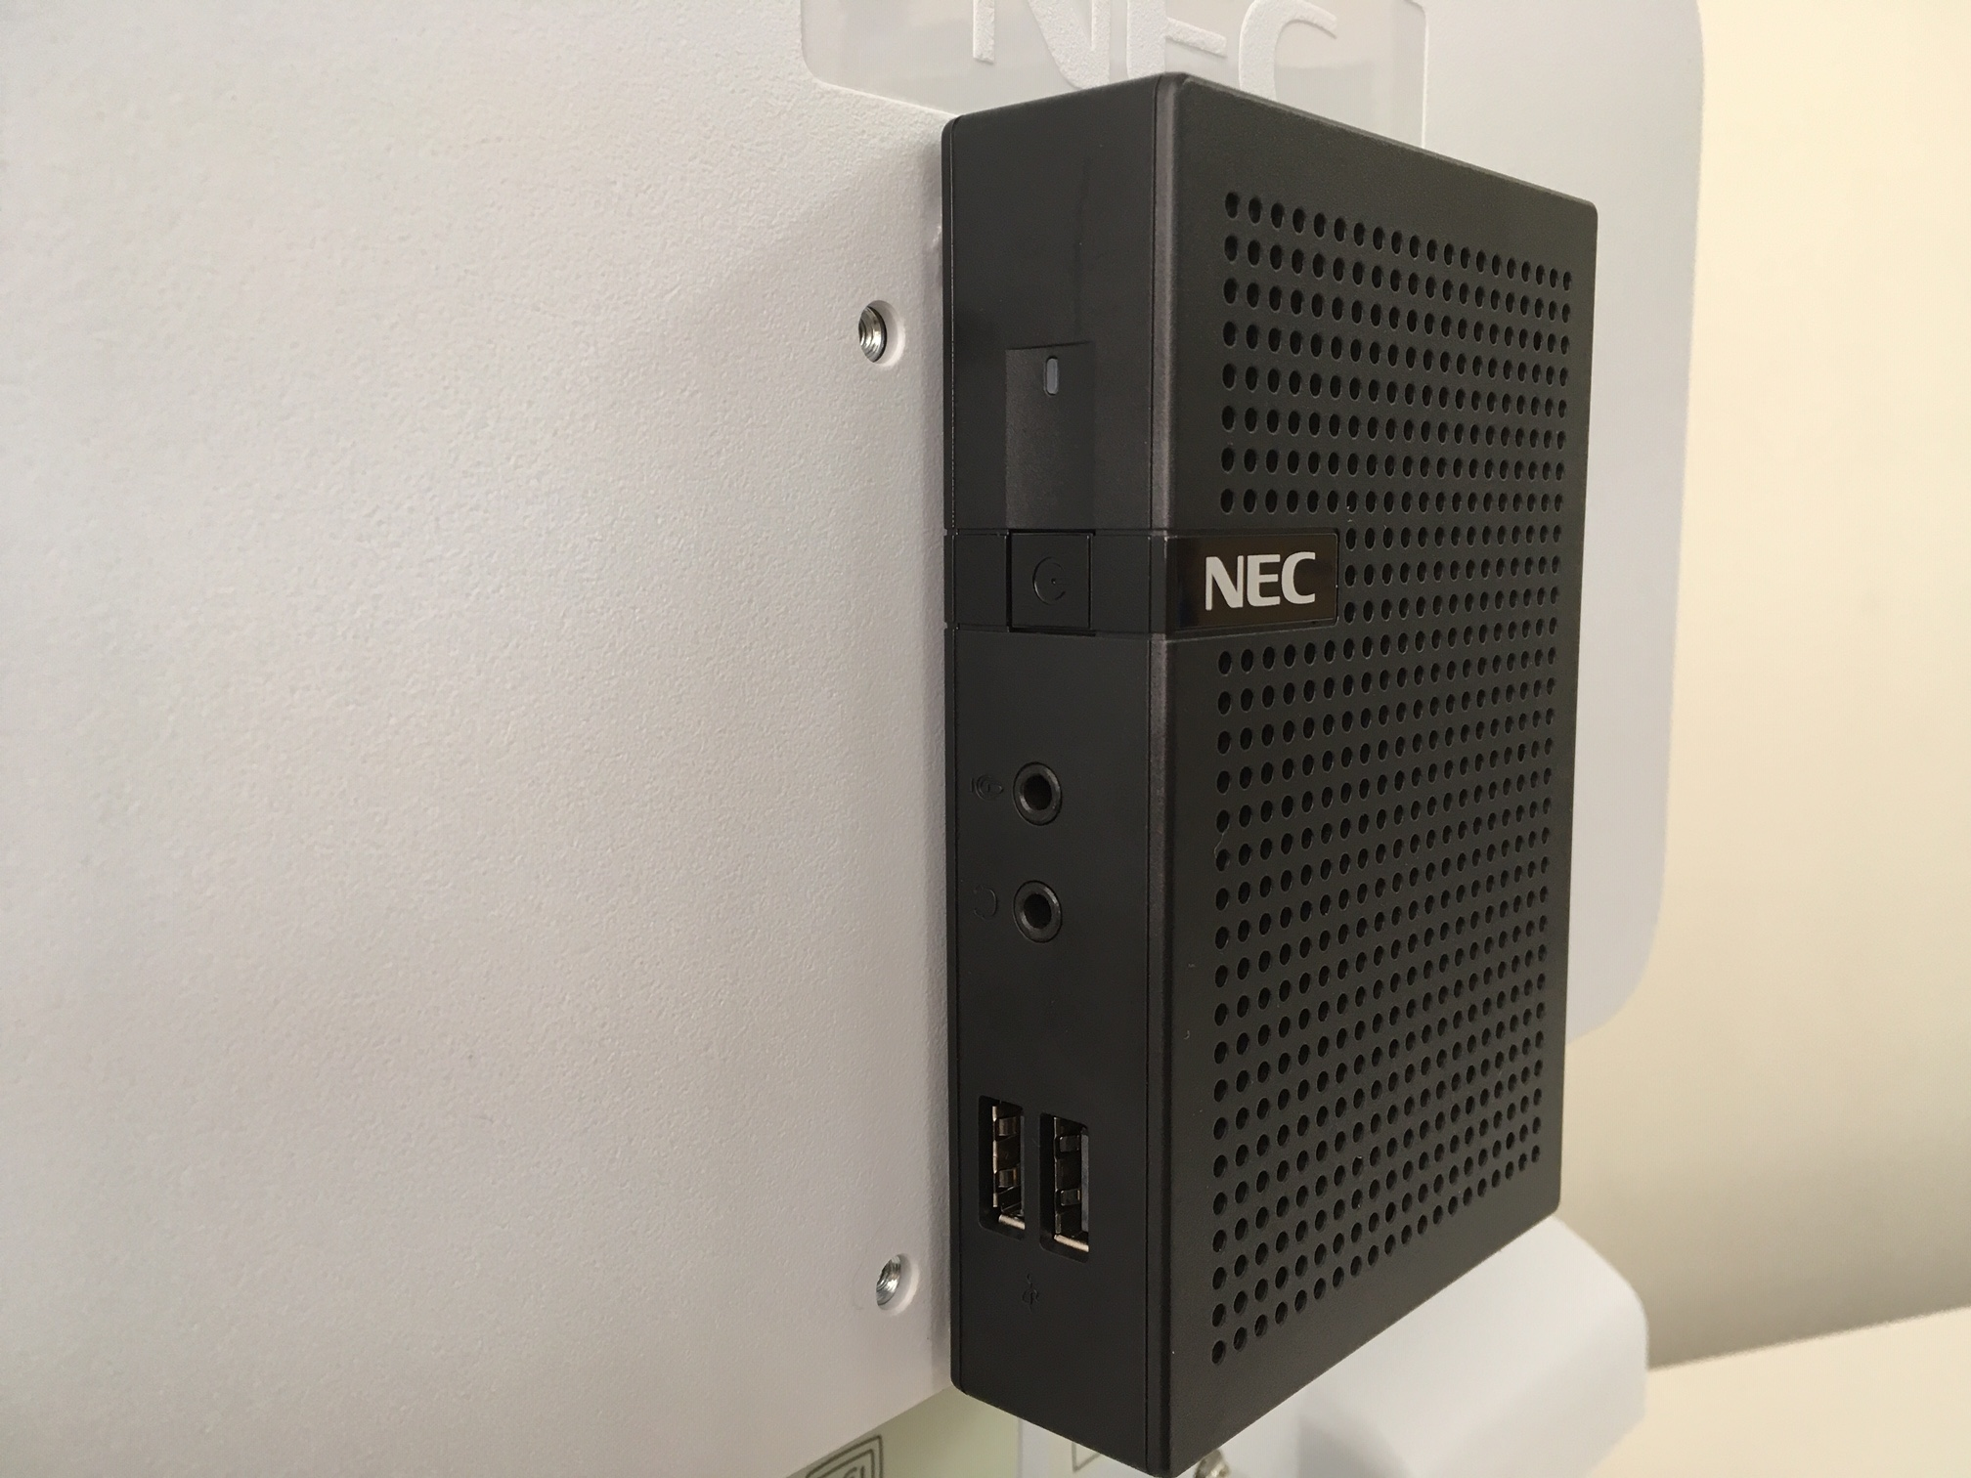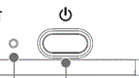
拡大図
ディスプレイ背面
電源ボタン
ディスプレイ全面
ディスプレイ
電源ボタン
電源ランプ

利用開始後、30分で自動的に終了
利用を開始し、30分経過すると自動的に終了します。利用終了までの残り時間は画面に表示されます。
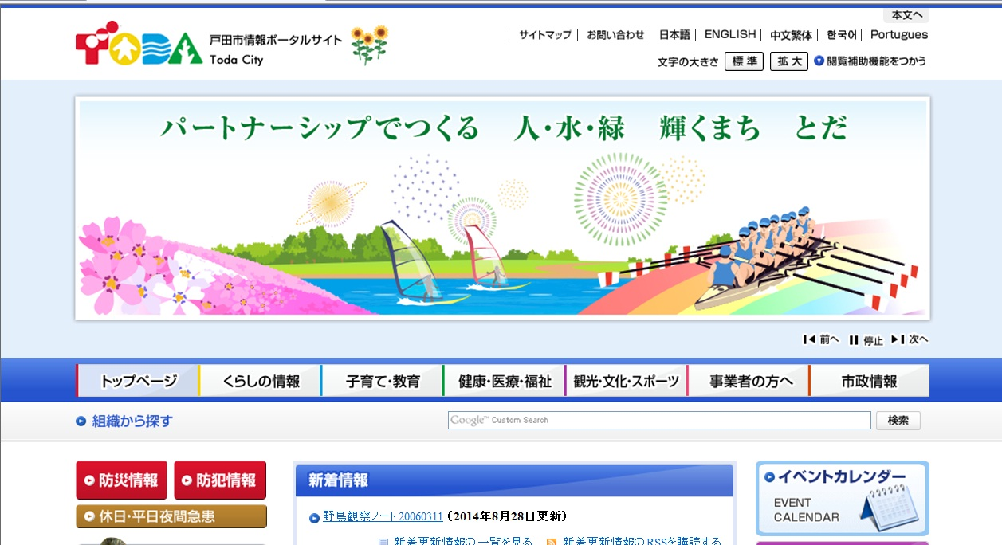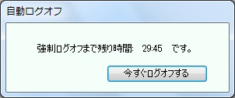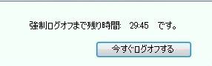

利用終了手順
画面右下の「今すぐログオフする」ボタンをクリックしてください。
電源がOFFになります。

議会中継の視聴方法
戸田市の議会中継を視聴する場合には、ご自身のヘッドホンまたはイヤホンを利用できます。
利用する場合は、ディスプレイの背面にある本体のヘッドフォンコネクタに接続してください。
（周りの方々のご迷惑にならないよう、ボリュームにご配慮ください。）
ディスプレイ背面
ヘッドフォンコネクタ
（下の接続口）

